LAB 2 AUDIO PROCESSING
1)Mục đích yêu cầu :
+Củng cố kiến thức về SIGNAL, AUDIO, sampling, sampling-rate, bit-rate,…
+Tiếp cận thư viện xử lý tín hiệu Audio, các API hỗ trợ,…
2)Trả lời các câu hỏi sau:
  - Tần số là gì?
  - Tốc độ lấy mẫu là gì?
  - Tốc độ truyền là gì?
  - Viết công thức của hàm sin và cho biết các đại lượng tương ứng
  - Giải thích đầy đủ các tham số.
  - Viết code(ghi chú giải thích ý nghĩa dòng code), chạy thử kiểm tra hoàn chỉnh kết quả.
1. Tần số là gì?
- Tần số (frequency) là số lần lặp lại của một hiện tượng trong một đơn vị thời gian. Trong tín hiệu, tần số là số chu kỳ của sóng trong 1 giây, đơn vị là Hertz (Hz).
2. Tốc độ lấy mẫu là gì?
- Tốc độ lấy mẫu (sampling rate, sample rate) là số lượng mẫu của tín hiệu được thu thập trong một giây khi chuyển tín hiệu liên tục sang dạng rời rạc. Đơn vị là samples/second (Hz).
3. Tốc độ truyền là gì?
- Tốc độ truyền (bit rate, baud rate) là số lượng bit (hoặc ký hiệu) được truyền đi trong một giây qua kênh truyền thông. Đơn vị là bps (bits per second) hoặc Baud.

4. Công thức hàm sin và các đại lượng tương ứng
Công thức tổng quát của tín hiệu sin:
x(t)=A⋅sin⁡(2πft+ϕ)
Các đại lượng:
- A: Biên độ (amplitude) – giá trị lớn nhất của sóng.
- f: Tần số (frequency) – số chu kỳ sóng trong một giây.
- t: Thời gian (time) – biến thời gian.
- ϕ: Pha (phase) – độ lệch pha ban đầu, đơn vị là radian.

5. Giải thích các tham số
- A (Amplitude): Độ cao của sóng, giá trị cực đại của tín hiệu.
- f (Frequency): Số lần sóng lặp lại trong 1 giây (Hz).
- t (Time): Thời điểm lấy giá trị sóng (giây).
- phi (Phase): Độ lệch pha ban đầu của sóng (radian).

6. Viết code Python kiểm tra kết quả
sin_wave_demo.py
import numpy as np
import matplotlib.pyplot as plt

# Khai báo các tham số hàm sin
A = 1.0 # Biên độ (amplitude)
f = 2.0 # Tần số (Hz)

Bài 1: Đọc/Ghi WAV và Metadata
Mục tiêu:
Mở tệp WAV, đọc số kênh, độ sâu bit, tần số lấy mẫu, số frame, thời lượng.
Ghi một tệp WAV đơn giản từ mảng NumPy.
Thư viện sử dụng: wave, scipy.io.wavfile, numpy.
Lưu ý: Không cần librosa.
#@title Cài đặt (nếu cần)
!pip install scipy
code hoàn chỉnh vào file báo cáo
# Hướng dẫn:
import wave import contextlib
filename = "D:/thuchanh/data/ABC.wav" # Thay bằng đường dẫn của bạn
with contextlib.closing(wave.open(filename, 'rb')) as audio: channels = audio.getnchannels() sample_width = audio.getsampwidth() framerate = audio.getframerate() nframes = audio.getnframes() duration = nframes / float(framerate) print("Số kênh:", channels) print("Kích thước mẫu (bytes):", sample_width) print("Tần số lấy mẫu (Hz):", framerate) print("Số frame:", nframes) print("Thời lượng (giây):", duration)

# Đọc nhanh bằng SciPy:

from scipy.io import wavfile rate, data = wavfile.read(filename) print("rate:", rate, "shape:", data.shape, "dtype:", data.dtype)

# Ghi tệp dùng thư viện Numpy
import numpy as np from scipy.io.wavfile import write
fs = 16000 # Hz t = np.linspace(0, 1.0, int(fs), endpoint=False) tone = (0.2np.sin(2np.pi440t)).astype(np.float32) # A4 = 440 Hz
Chuẩn hóa về int16 để ghi WAV 16-bit
tone_int16 = (tone * 32767).astype(np.int16) write("D:/thuchanh/datatone_440Hz.wav", fs, tone_int16) print("Đã ghi tone_440Hz.wav")

# bài làm

2. Đọc thông tin file WAV với thư viện wave
import wave
import contextlib

filename = "D:/thuchanh/data/ABC.wav" # Thay bằng đường dẫn file của bạn

# Mở file WAV để lấy thông tin
with contextlib.closing(wave.open(filename, 'rb')) as audio:
channels = audio.getnchannels() # Số kênh (mono/stereo)
sample_width = audio.getsampwidth() # Độ sâu bit mỗi mẫu (bytes)
framerate = audio.getframerate() # Tần số lấy mẫu (Hz)
nframes = audio.getnframes() # Tổng số frame
duration = nframes / float(framerate) # Thời lượng (giây)

print("Số kênh:", channels)
print("Độ sâu bit (bytes):", sample_width)
print("Tần số lấy mẫu (Hz):", framerate)
print("Số frame:", nframes)
print("Thời lượng (giây):", duration)
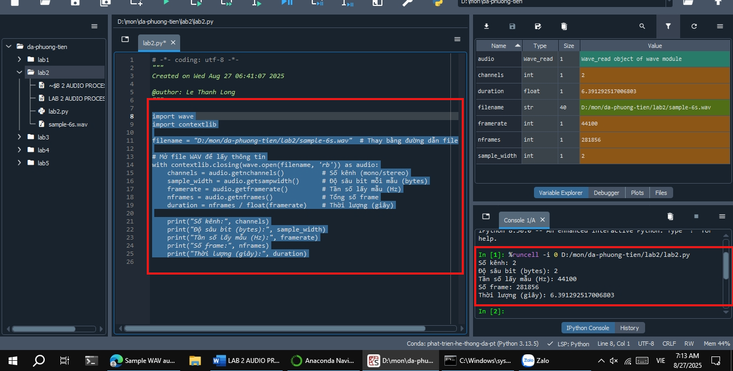
Giải thích:
- getnchannels(): Số lượng kênh âm thanh (1: mono, 2: stereo).
- getsampwidth(): Số byte cho mỗi mẫu (2 bytes = 16-bit).
- getframerate(): Tần số lấy mẫu (số mẫu/giây).
- getnframes(): Tổng số frame trong file.
- duration: Thời lượng tính bằng số frame chia cho tần số lấy mẫu.

3. Đọc file WAV nhanh bằng scipy.io.wavfile
from scipy.io import wavfile

rate, data = wavfile.read(filename)
print("Tần số lấy mẫu (rate):", rate)
print("Shape của data:", data.shape) # (số mẫu, số kênh)
print("Kiểu dữ liệu:", data.dtype)
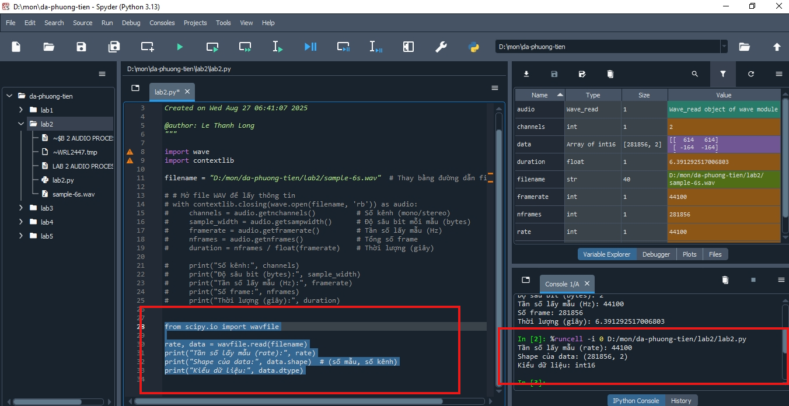
Giải thích:
- rate: Tần số lấy mẫu.
- data: Mảng numpy lưu dữ liệu âm thanh, shape là (số mẫu, số kênh) với stereo hoặc (số mẫu,) với mono.
- dtype: Kiểu dữ liệu của mẫu (thường là int16).

4. Ghi file WAV từ mảng NumPy (tạo tone 440Hz)
import numpy as np
from scipy.io.wavfile import write

fs = 16000 # Tần số lấy mẫu (Hz)
t = np.linspace(0, 1.0, int(fs), endpoint=False) # Mảng thời gian từ 0 đến 1 giây

# Tạo sóng sin tần số 440Hz (A4)
tone = 0.2 * np.sin(2 * np.pi * 440 * t) # Biên độ 0.2 để không bị méo

# Chuẩn hóa về int16 để ghi WAV 16-bit
tone_int16 = (tone * 32767).astype(np.int16)

# Ghi ra file WAV
write("D:/thuchanh/data/tone_440Hz.wav", fs, tone_int16)
print("Đã ghi file tone_440Hz.wav")
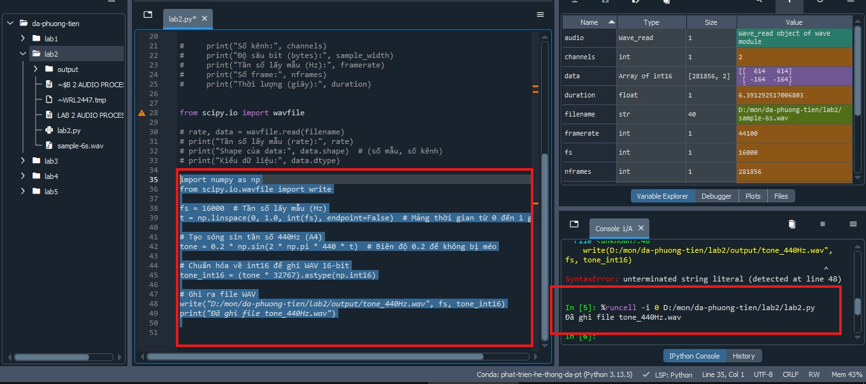
Giải thích:

- np.linspace(...): Tạo mảng thời gian đều, đủ số mẫu cho 1 giây.
- np.sin(...): Tạo sóng sin với tần số 440Hz (nốt A4).
- Nhân với 32767 để chuyển sang phạm vi int16 cho WAV.
- write(...): Ghi mảng dữ liệu ra file WAV mới.

Bài 2: Vẽ Waveform và Phổ tần số (FFT)
Mục tiêu:
- Vẽ dạng sóng (waveform) bằng matplotlib
- Tính và vẽ phổ biên độ bằng FFT (numpy.fft)
Gợi ý: Chỉ dùng matplotlib và không set màu thủ công.

import numpy as np import matplotlib.pyplot as plt from scipy.io import wavfile
filename = "example.wav" # Thay bằng tệp của bạn rate, data = wavfile.read(filename)
Nếu stereo -> lấy 1 kênh
if data.ndim == 2: data = data[:,0]
Vẽ waveform (một phần để dễ nhìn)
N_show = min(len(data), 2000) plt.figure() plt.plot(np.arange(N_show), data[:N_show]) plt.title("Waveform ({} samples)".format(N_show)) plt.xlabel("Sample") plt.ylabel("Amplitude") plt.show()

Phân tích phổ tần số bằng FFT

Tính FFT và trục tần số
N = len(data) yf = np.fft.fft(data) xf = np.fft.fftfreq(N, 1.0 / rate)
Chỉ lấy nửa dương
half = N // 2 plt.figure() plt.plot(xf[:half], np.abs(yf[:half])) plt.title("Phổ biên độ (magnitude spectrum)") plt.xlabel("Frequency (Hz)") plt.ylabel("Magnitude") plt.show()

# bài làm

import numpy as np
import matplotlib.pyplot as plt
from scipy.io import wavfile

# Đọc file WAV
filename = "example.wav" # Thay bằng đường dẫn file của bạn
rate, data = wavfile.read(filename)

# Nếu là stereo thì lấy 1 kênh
if data.ndim == 2:
data = data[:, 0]

# Vẽ waveform (lấy 2000 mẫu đầu cho dễ nhìn)
N_show = min(len(data), 2000)
plt.figure()
plt.plot(np.arange(N_show), data[:N_show])
plt.title("Waveform ({} samples)".format(N_show))
plt.xlabel("Sample")
plt.ylabel("Amplitude")
plt.show()

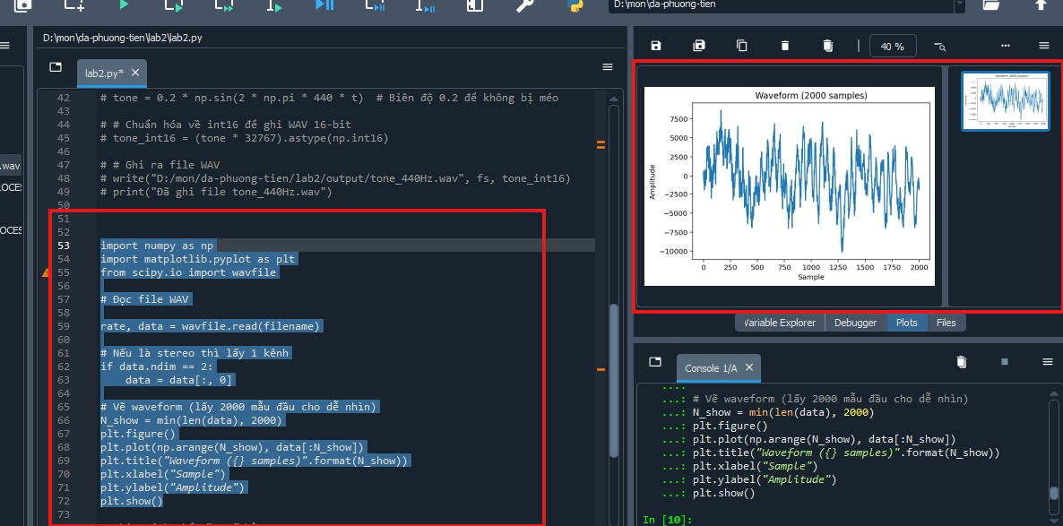
# Phân tích phổ tần số bằng FFT
N = len(data)
yf = np.fft.fft(data) # FFT ra tín hiệu phức
xf = np.fft.fftfreq(N, 1.0 / rate) # Trục tần số tương ứng (Hz)

# Chỉ lấy nửa dương (tần số dương)
half = N // 2
plt.figure()
plt.plot(xf[:half], np.abs(yf[:half]))
plt.title("Phổ biên độ (Magnitude Spectrum)")
plt.xlabel("Frequency (Hz)")
plt.ylabel("Magnitude")
plt.show()
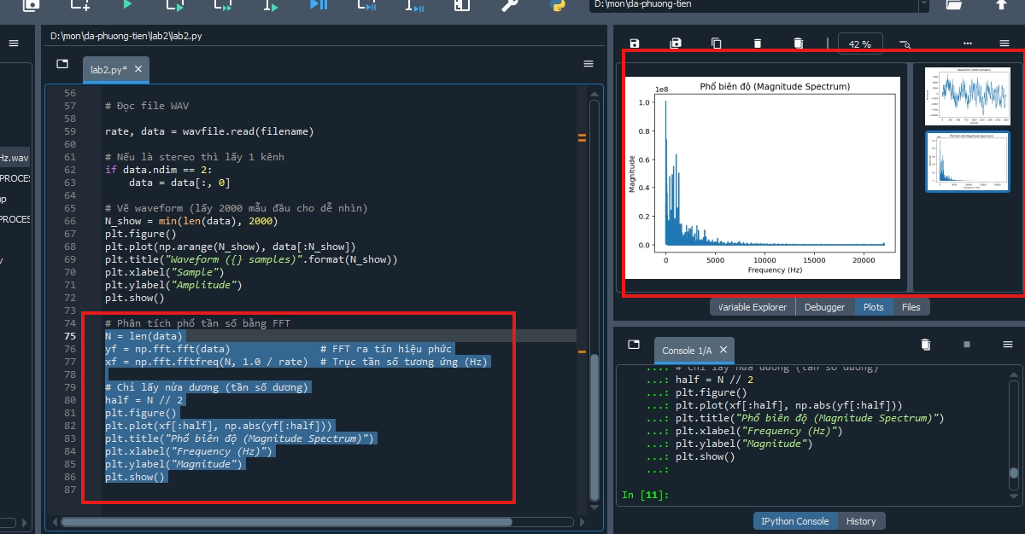

Jupyter

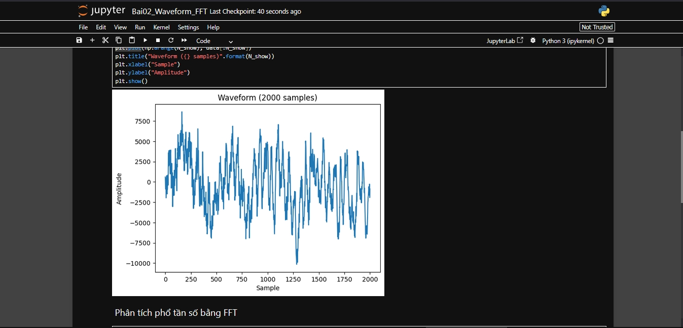
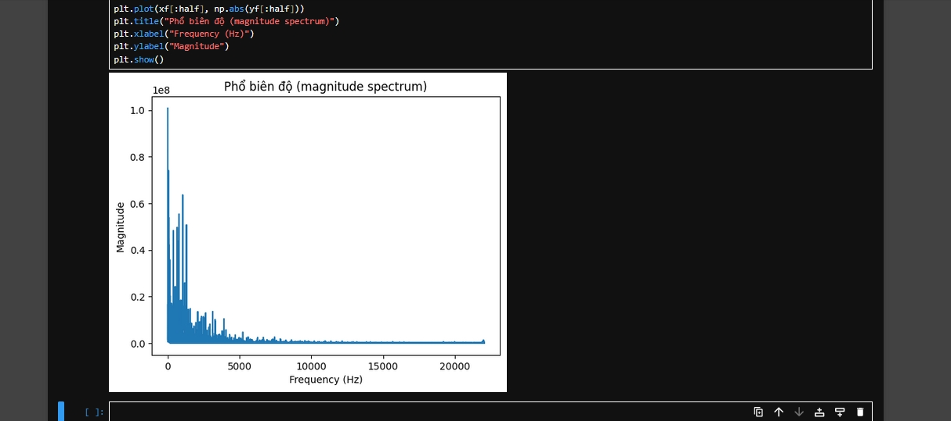

Bài 3: Ghi âm từ micro và phát lại (sounddevice)
Mục tiêu:
- Ghi âm từ micro trong vài giây.
- Lưu thành .wav.
- Phát lại âm thanh đã ghi.
Lưu ý: Cần có thiết bị âm thanh. Thư viện: sounddevice, scipy.io.wavfile.
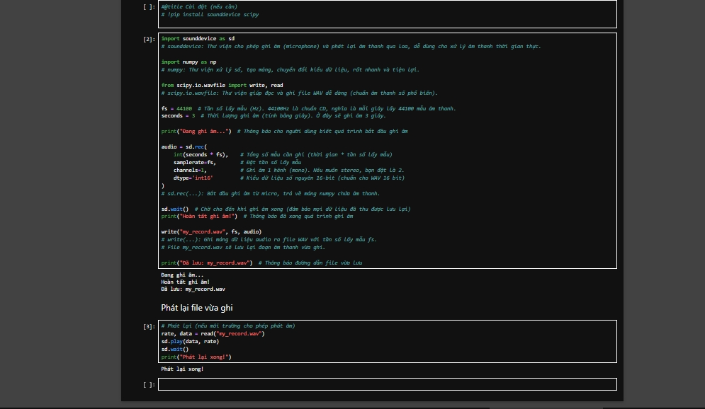
Bài 4: Lọc tín hiệu cơ bản (Low-pass / High-pass)
Mục tiêu:
- Áp dụng bộ lọc thông thấp (low-pass) và thông cao (high-pass) đơn giản.
- So sánh waveform và phổ trước/sau lọc.
Phương pháp minh họa:
- Thiết kế FIR đơn giản bằng cửa sổ (windowed-sinc) hoặc lọc trong miền tần số (FFT).
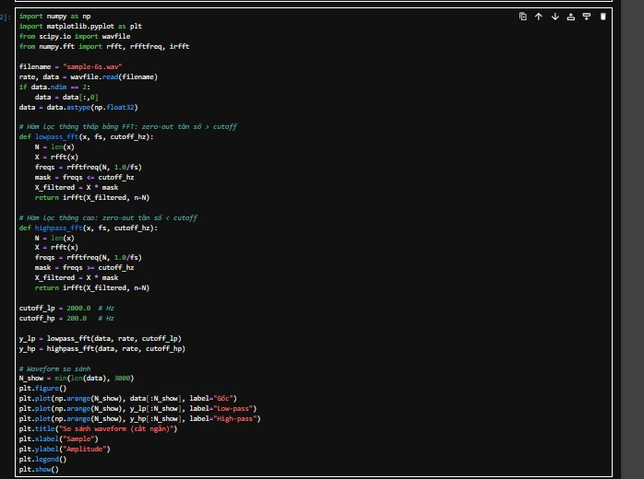
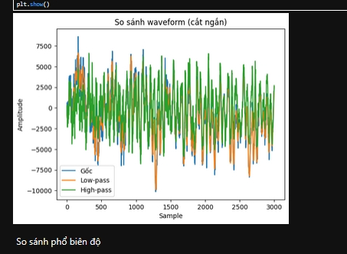
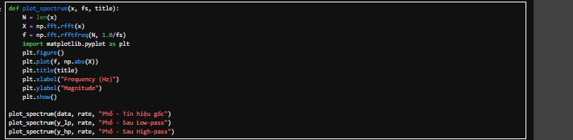
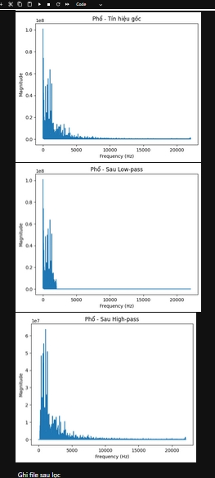
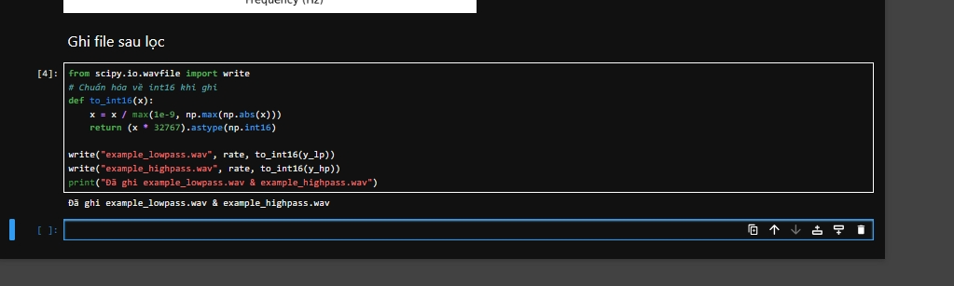
Bài 5: Trích xuất đặc trưng MFCC (không dùng librosa)
Mục tiêu:
- Tính MFCC để dùng cho các bài toán ML (nhận diện, phân loại).
- Tránh phụ thuộc librosa (phòng trường hợp lỗi), dùng python_speech_features.
Thư viện: python_speech_features, scipy.
